Муниципальное казенное общеобразовательное учреждение
Ордынского района Новосибирской области –
Усть-Луковская средняя общеобразовательная школа

Районный конкурс - фестиваль
«Зеленая волна -2016»
Номинация «Правила дорог – правила жизни!»
Методическая разработка родительского собрания

Автор: Багрова Елена Александровна

с. Усть-Луковка
2015

Тема собрания: «Правила дорог – правила жизни!»
Цель: показать важность соблюдения правил дорожного движения, осознания необходимости обучения детей навыкам безопасного поведения на дороге
Задачи собрания:
- раскрыть понятие «жизнь», ее значение;
- показать актуальность темы «Правила дорог – правила жизни»;
- проанализировать статистические данные по району и сделать выводы, направленные на соблюдение правил дорожного движения;
- заполнить таблицы – памятки по безопасности на дорогах;
- познакомить с результатами социологического опроса населения с целью самоанализа и самоконтроля,
- воспитывать родителей через мнения и обращения к ним детей, наглядную агитацию,
- информирование родителей о ПДД и последствиях нарушения правил дорог.
Вид собрания: классное, тематическое
Этапы собрания
- Подготовительный этап.
На этом этапе определяется повестка собрания, идет подборка материалов, приглашение участников собрания через именные приглашения.
- Организационный
Подготовка сценария собрания, оформление классного помещения.
- Проведение собрания.
Ход собрания.
А) Вступление
Не много и не мало - просто жизнь!
Она дана нам каждому в награду…
И все вокруг как будто миражи
Чему-то несказанно вечно рады...
Я прошу вас, уважаемые родители, побудьте сейчас в роли учеников и определите главную мысль четверостишия. (Мнения родителей заслушиваются) «Жизнь – награда!» Можно наградой гордиться, у кого награда будет пылиться, кто – то будет беречь, кто-то потеряет. Но тем не менее вы же получили эту награду, значит за что – то, и это что-то было правильное, верное, достойное. Сегодня на родительском собрании хочу с Вами побеседовать об этом верном, правильном.
(Оповещается цель предстоящего собрания, план проведения, регламент проведения собрания, выбирается ответственный за ведение протокола родительского собрания.)

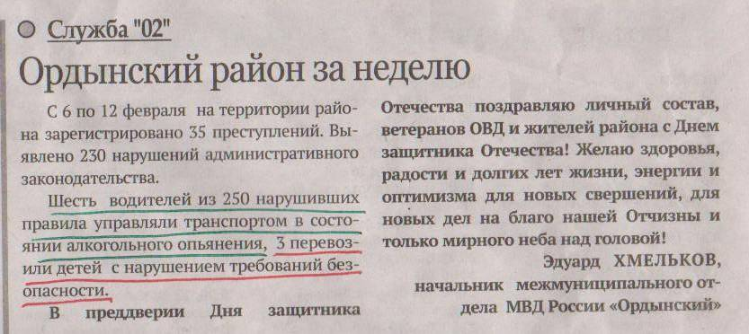
Б) Тема для беседы в соответствии с обозначенной темой собрания.
Действительно ли тема «Правила дорог – правила жизни» актуальна? (Мнения родителей заслушиваются)
Посмотрите перед Вами газетные статьи. Проанализируем сводки службы «02», опубликованные в нашей «Ордынской газете». (Приложение 1.) Рассмотрим праздничные, предпраздничные и будние дни. (Родители знакомятся с заметками)
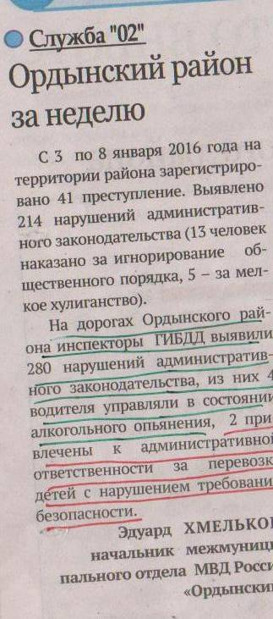
Задумайтесь над этими цифрами: за неделю, в среднем, - 250 правонарушений на дорогах, за месяц – 1000 , за год -12000 . Внушительная цифра! И это только по району. А ведь в этих сводках не указано, к каким последствиям привело: сколько покачеченных жизней, сколько погибших и среди них дети. Они все мечтали, любили, строили планы. Но их жизнь оборвалась. Они никогда уже не вернутся домой, не увидятся с родными. Жизнь распорядилась иначе… Во всем мире каждый день в результате дорожных аварий погибает 3 тысячи человек и около 100 тысяч – получают серьезные травмы. Ежегодно, в ДТП по всему миру погибает более миллиона человек, еще 20-40 млн. получают травмы.
Теперь обратите внимание на свою собственную вину (подчеркнуто красным цветом), которая отражена в статьях: Вы транспортируете детей неправильно.
Согласно ПДД, перевозка детей в легковом автомобиле возможна на переднем сидении. Но есть ограничения. Так до 12 лет необходимо использовать соответствующие детские безопасные удерживающие устройства, треугольник для перевозки детей (9-36 кг), автокресла, которые подбираются исходя из габаритов малыша: по весу, и исходя из роста. Когда ребенок достиг 12 лет, разрешено пользоваться обычным ремнем безопасности. Изучив статистику дорожных происшествий, оказалось пассажирское передние сидение, является самым опасным. Специалисты рекомендуют устанавливать автокресла на заднем сиденье по центру.
А теперь обратите внимание: где в газете место данных статей? Рядом с телепрограммой, я считаю, что это неспроста: чтобы Вы, уважаемые родители, непроизвольно обращали на это внимание и задумывались.
В воскресных новостях Ордынского телевидения вы можете эту информацию прослушать в рубрике «Сводка происшествий».
Актуальность дорожно-транспортного травматизма является одной из самых болезненных проблем современного общества. Ежегодно на дорогах России совершаются десятки тысяч дорожно-транспортных происшествий с участием детей и подростков.
Давайте подумаем и проанализируем, какие опасности на дороге ждут ваших детей в период обучения в начальной школе. Поработаем с таблицей.
 | 1 класс | 2 класс | 3 класс | 4 класс
Опасности
Пути преодоления опасностей

(Родители заполняют таблицу: предлагаются конкретные действия для реализации определенной задачи, обмениваются мнениями. В результате получается такой продукт (Приложение 2))

Что же мы: школа, родители, общественные организации (в частности, служба «02») - можем сделать, чтобы жизнь детей была вне опасности? Предлагаю поработать с таблицей.

 | Школа | Служба «02» | Родители
Конкретные шаги

(Родители заполняют таблицу: предлагаются конкретные действия для реализации определенной задачи, обмениваются мнениями. В результате получается такой продукт (Приложение 3))

Я немного расскажу о «Школьной неделе безопасности дорожного движения: дети – пешеходы, дети – пассажиры, дети – велосипедисты». Ребенок выступает в разных ролях.
Как вы думаете, какие правила дорог важны для жизни в каждой роли? (Выслушиваются мнения родителей. Можно вернуться к Приложению 2)

В) Результаты анкетирования. Социалогический опрос населения.
Как Вы считаете: а знают ли дети правила дороги? (заслушиваются мнения родителей) Посмотрите на результаты анкетирования детей: на вопрос «Как вы считаете, какие нарушения ПДД чаще всего приводят к гибели и травмам людей?» учащиеся ответили:
- Переход через дорогу в неположенном месте
- Переход через дорогу на красный свет
- Внезапный выход на проезжую часть.
- Ходьба вдоль проезжей части.
- Игра на проезжей части и рядом с ней
- Переход дороги перед близко идущим транспортом.
- Превышение скорости
- Несоблюдение дистанции
- Нетрезвое состояние.
- СМС переписка за рулем
- Непристегнутые ремни безопасности
- Неправильная оценка дорожных и погодных условий.
- Еда за рулем.

Во многом дети правы, посмотрите на результаты социологического опроса населения: по статистике примерно три четверти всех ДТП с участием детей происходит в результате их непродуманных действий. Среди них наиболее частыми являются:
1. Переход через проезжую часть вне установленных для перехода мест (35-40%).
2. Неожиданный выход из-за движущихся или стоящих транспортных средств или других препятствий, мешающих обзору (25-30%).
3. Неподчинение сигналам светофора (10-15%).
4. Игры на проезжей части и ходьба по ней при наличии тротуара (5-10%)

Хочу Вам показать прошлогоднюю исследовательскую работу, представленную на районный «Конкурс проектных и исследоватеских работ» Вари Головачевой. Работа называлась «Переводим часы на зимнее время», в одной из глав Варя рассказывает о ДТП, которые происходят в темное время суток и предлагает способ, как себя обезопасить. (Приложение 4)
Как показывает статистика ДТП наиболее часто наезды на пешеходов происходят в темное время суток. Зачастую это зависит не только от невнимательности водителей, но и от недостаточного освещения, от того что в темной одежде детей и взрослых просто незаметно на улице. Большую часть года рано утром и вечером, когда школьники идут на уроки и возвращаются домой, на улице темно. Поэтому в темное время суток обязательно ношение ФЛИКЕРОВ.
Департамент ОБДД МВД России рекомендует, во избежание несчастных случаев, использовать светоотражатели и световозвращатели, специально предназначенные для закрепления на одежде или рюкзаке ребенка (пешехода). Фликер – это простейшее устройство, являющееся однако очень действенным способом предотвращения дорожно-транспортных происшествий. Свет фар отражается от микропризматической поверхности фликера, и человек за рулем видит ребенка (пешехода) на дороге не с расстояния 25-30 метров, как в обычной ситуации, а с расстояния 250-400 метров. Это дает водителю время на то, чтобы остановить машину, не применяя экстренное торможение. Видов фликеров очень много: это значки, подвески, шевроны, браслеты, термонаклейки, световозвращающие повязки, жилеты. Помните одно правило - светоотражатели должны быть видны со всех сторон.
Учёными американского Корнельского университета (Cornell University, USA) были проведены исследования по зависимости восприятия водителями пешеходов в различной одежде в тёмное время суток.
По данным, реакция мозга водителя, в среднем, составляет 1 секунду. Еще секунда требуется на реакцию тела. При скорости 90 км/ч автомобиль проезжает 25 метров в секунду. Значит, за две секунды (до принятия водителем решения совершить манёвр) машина успеет проехать 50 метров.
При проведении научного исследования было установлено, что пешеходы в обычной одежде, видны в свете фар на расстоянии 30 метров (1,3 секунды для реакции водителя). Самой опасной стала одежда чёрного цвета, человека в ней не видно. Пешехода в синем костюме заметят на расстоянии 17 метров, в красном – 24 м, жёлтом – 37 м. Самая безопасная одежда белого цвета, её видно с 55 метров. Наличие на пешеходах светоотражающих элементов позволяет им быть видимыми с расстояния 150 метров.
Г) Работа с наглядной агитацией
Посмотрите на плакаты, которые изготовили специально для родительского собрания ваши дети. Ребята много знают правил дорог и Вас просят не забывать о главных правилах жизни.
Плакаты: «Не гоните, водители – вы ведь тоже родители!»,
«Соблюдаем правила – сохраняем жизнь!»,
«Знаешь ПДД – не попадешь в ДТП»,
«Соблюдай закон дорог – будешь счастлив и здоров»
- Осмысление итогов родительского собрания.
(Делаются выводы, формулируются необходимые решения, выясняется отношение родителей к проведенному собранию, пожелания родителей. (Приложение 5.))
Вернемся к началу собрания. Вспомним, что такое жизнь. Награда! Хотелось бы, чтобы Вы эту награду хранили и запомнили эту фразу «Правила дорог – правила жизни». Как ни прискорбно, но в наше время не редко случается, что родители не уделяют должного времени своим чадам, с равнодушием относятся к их воспитанию. У каждого на это разные причины. Поэтому, многие дети предоставлены сами себе. Упущения родительского воспитания стараются восполнить не только учителя, но и сотрудники ГИБДД. Знание и соблюдение Правил дорожного движения поможет сформировать безопасное поведение детей на дорогах, молодое поколение сможет уверенно идти по жизни. Хотелось бы, чтобы Вы ни разу в жизни не слышали о таком дне - Всемирный день памяти жертв дорожно-транспортных происшествий, который отмечается в третье воскресенье ноября. Первым подобное мероприятие провёли британцы в 1993 году. В 1998 году День памяти вышел за пределы Европы и появился на других континентах, а с 2005 года по решению Генеральной Ассамблеи ООН этот день отмечается во всем мире. В этот день принято вспоминать о погибших в ДТП и произносить членам их семей слова соболезнования.
Помните - жизнь очень коротка.
Каждою минутою бесценна!
В тех часах, где стрелки из песка,
Время утекает неизменно…
(Родители заполняют опросные листы.)
Экспресс – опрос:
Актуальна ли тема собрания?
Укажите на положительные моменты собрания.
Ваши предложения по теме собрания.

В качестве памятки, уважаемые родители, возьмите таблицы, которые Вы заполняли. Пусть эти правила дорожного движения станут и правилами жизни Вас и ваших детей.

- Анализ родительского собрания
(Классный руководитель определяет важные этапы для проведения следующего родительского собрания и разрабатывает план подготовки к нему.)

Приложения.
Приложение 1.
Материалы для анализа из «Ордынской газеты»

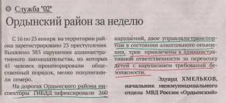
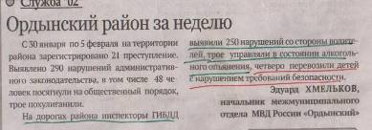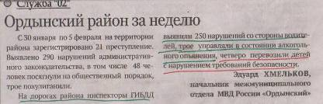

Информация взята из номеров: № 2 от 14 января 2016, №4 от 28 января 2016, № 6 от 11 февраля, 2016, №7 от 18 февраля 2016. Подобная информация печатается в каждом номере газеты.

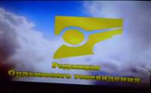
В каждое воскресенье данная информация озвучивается на канале «Ордынского телевидения»
Приложение 2.
Опасности в период обучения в начальной школе (мнение родителей).
 | 1 класс | 2 класс | 3 класс | 4 класс
Опасности | Незнание, как правильно вести себя на улице. | Самостоятельно добирается до школы и обратно: пешеход | Появляется велосипед (иногда мопед) | Самостоятельно ездить в общественном транспорте
Пути преодоления опасностей | Знание дорожных знаков, правил дорожного движения.  Тротуар - единственное место для ходьбы.  Личный пример – показ, разыгрывание ситуаций | Знает и пользуется ПДД, контроль со стороны родителей | Должен знать ПДД для велосипедистов: велосипеды должны двигаться по велосипедной дорожке, а при её отсутствии — по крайней правой полосе проезжей части в один ряд возможно правее. Допускается движение по обочине, если это не создаёт помех пешеходам. Движение велосипедов (как и любых других транспортных средств) по тротуарам запрещено, но на практике к велосипедистам на тротуаре относятся достаточно снисходительно.  Водителям велосипеда запрещается: -ездить, не держась за руль, двигаться по дороге при наличии рядом велосипедной дорожки; -поворачивать налево или разворачиваться на дорогах с трамвайным движением и на дорогах, имеющих более одной полосы для движения в данном направлении; Запрещается эксплуатация мопеда | При поездке на транспортном средстве, оборудованном ремнями безопасности, быть пристегнутыми ими; посадку и высадку производить со стороны тротуара или обочины и только после полной остановки транспортного средства. Если посадка и высадка невозможна со стороны тротуара или обочины, она может осуществляться со стороны проезжей части при условии, что это будет безопасно и не создаст помех другим участникам движения.  Пассажирам запрещается: отвлекать водителя от управления транспортным средством во время его движения; открывать двери транспортного средства во время его движения.

Приложение 3.
Конкретные действия (шаги) для безопасности жизни детей (мнение родителей)
 | Школа | Служба «02» | Родители
Конкретные шаги | Проанализируем план воспитательной работы за год:  вы видете «Уроки безопасности», «Сказки бывалого светофора», профилактические и индивидуальные беседы, презентации,  просмотр видео – уроков,  родительские собрания.  Важна игра «Безопасное колесо», которая проводится на уровне школы, района, даже области. | Выездные уроки.  Информирование:  инспекторы проводят лекции и беседы на темы «Дорожные знаки», «Основные понятия и термины правил дорожного движения», «Причины дорожно-транспортных происшествий»...  Чтобы ребята смогли наглядно ознакомиться с правилами дорожного движения, распространяются памятки, листовки, фликеры.  Бывают и предупреждения или наложения административного штрафа для пешеходов | Личный пример.  Разыгрывание ситуаций.  Напоминание.  Систематический контроль.

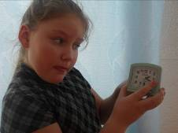
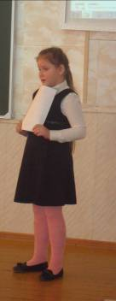
Приложение 4.

Варвара Головачева представляет работу «Переводим часы ны зимнее время»
Отрывок из работы: «Как раз в это время со мной случилась беда: в 16.30. часов я провожала подружку домой и меня сбила машина (удачно), вот тут–то я и подумала о других: ведь сейчас вечерами темно, а люди стремятся домой с работы, из школы, хорошо бы всем иметь светоотражающие браслеты (или другие элементы одежды), и тогда несчастий будет меньше. При этом надо помнить и о правилах дорожного движения: ходить надо по тротуару или вдоль обочины дороги, навстречу движущемуся транспорту, переходить осторожно дорогу по соответствующему знаку и в соответствующем месте. На дороге быть предельно внимательным».

